**新桥街道中心幼儿园小四班幼儿活动状况记录表**

2025.1.8

观察对象：小四班全体幼儿

观察者：王婷、高睿

观察目标：了解目标幼儿入园初期的适应能力

|  |  |  |  |  |  |
| --- | --- | --- | --- | --- | --- |
| 学号 | 姓名 | 情绪 | 午餐情况 | 午睡情况 | 备注 |
| 1 | 祝嘉沁 | ○ | ○ | ○ |  |
| 2 | 刘语辰 | ○ | ○ | ○ |  |
| 3 | 刘若熙 | — | — | — |  |
| 4 | 吴锦奕 | ○ | ○ | ○ |  |
| 5 | 谌昱昕 | ○ | ○ | ○ |  |
| 6 | 汤语桐 | ○ | ○ | ○ |  |
| 7 | 薛宇程 | — | — | — |  |
| 8 | 翁鸿泽 | ○ | ○ | ○ |  |
| 9 | 顾奕凯 | ○ | ○ | ○ |  |
| 10 | 刘瑞麟 | ○ | ○ | ○ |  |
| 11 | 代霄 | — | — | — |  |
| 12 | 冯育泽 | ○ | ○ | ○ |  |
| 13 | 吴沐萱 | — | — | — |  |
| 14 | 孙堇禾 | ○ | ○ | ○ |  |
| 15 | 陆博渊 | ○ | ○ | ○ |  |
| 16 | 宋陈凯 | — | — | — |  |
| 17 | 韩雨彤 | ○ | ○ | ○ |  |
| 18 | 黄宇骞 | ○ | ○ | ○ |  |
| 19 | 高蝶珺 | ○ | ○ | ○ |  |
| 20 | 吴沐泽 | — | — | — |  |
| 21 | 万弘一 | ○ | ○ | ○ |  |
| 22 | 张艺彤 | ○ | ○ | ○ |  |
| 23 | 李泓硕 | ○ | ○ | ○ |  |
| 24 | 张心瑶 | — | — | — |  |

观察内容：观察目标幼儿来园、午餐、午睡的情况

情绪：稳定○、不稳定△

午餐：吃完○、没吃完△

午睡：入睡○、未入睡△

**评价与分析：**

今日我们小四班来园17人，4位小朋友病假,3位事假。通过我们老师的观察记录，今天所有的小朋友都能高高兴兴进入班级。今天所有幼儿都可以选择自己喜欢的游戏并自主进餐。今天午餐大部分小朋友们都能把饭菜吃掉。

**户外游戏：**

今天孩子们在平衡木区进行了游戏，孩子们在平衡区玩了走独木桥、爬梯子、过栏杆等游戏。游戏中，孩子们也在老师的提醒下去休息喝水，擦汗。

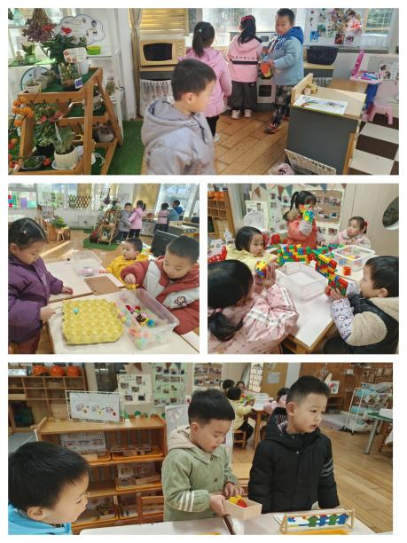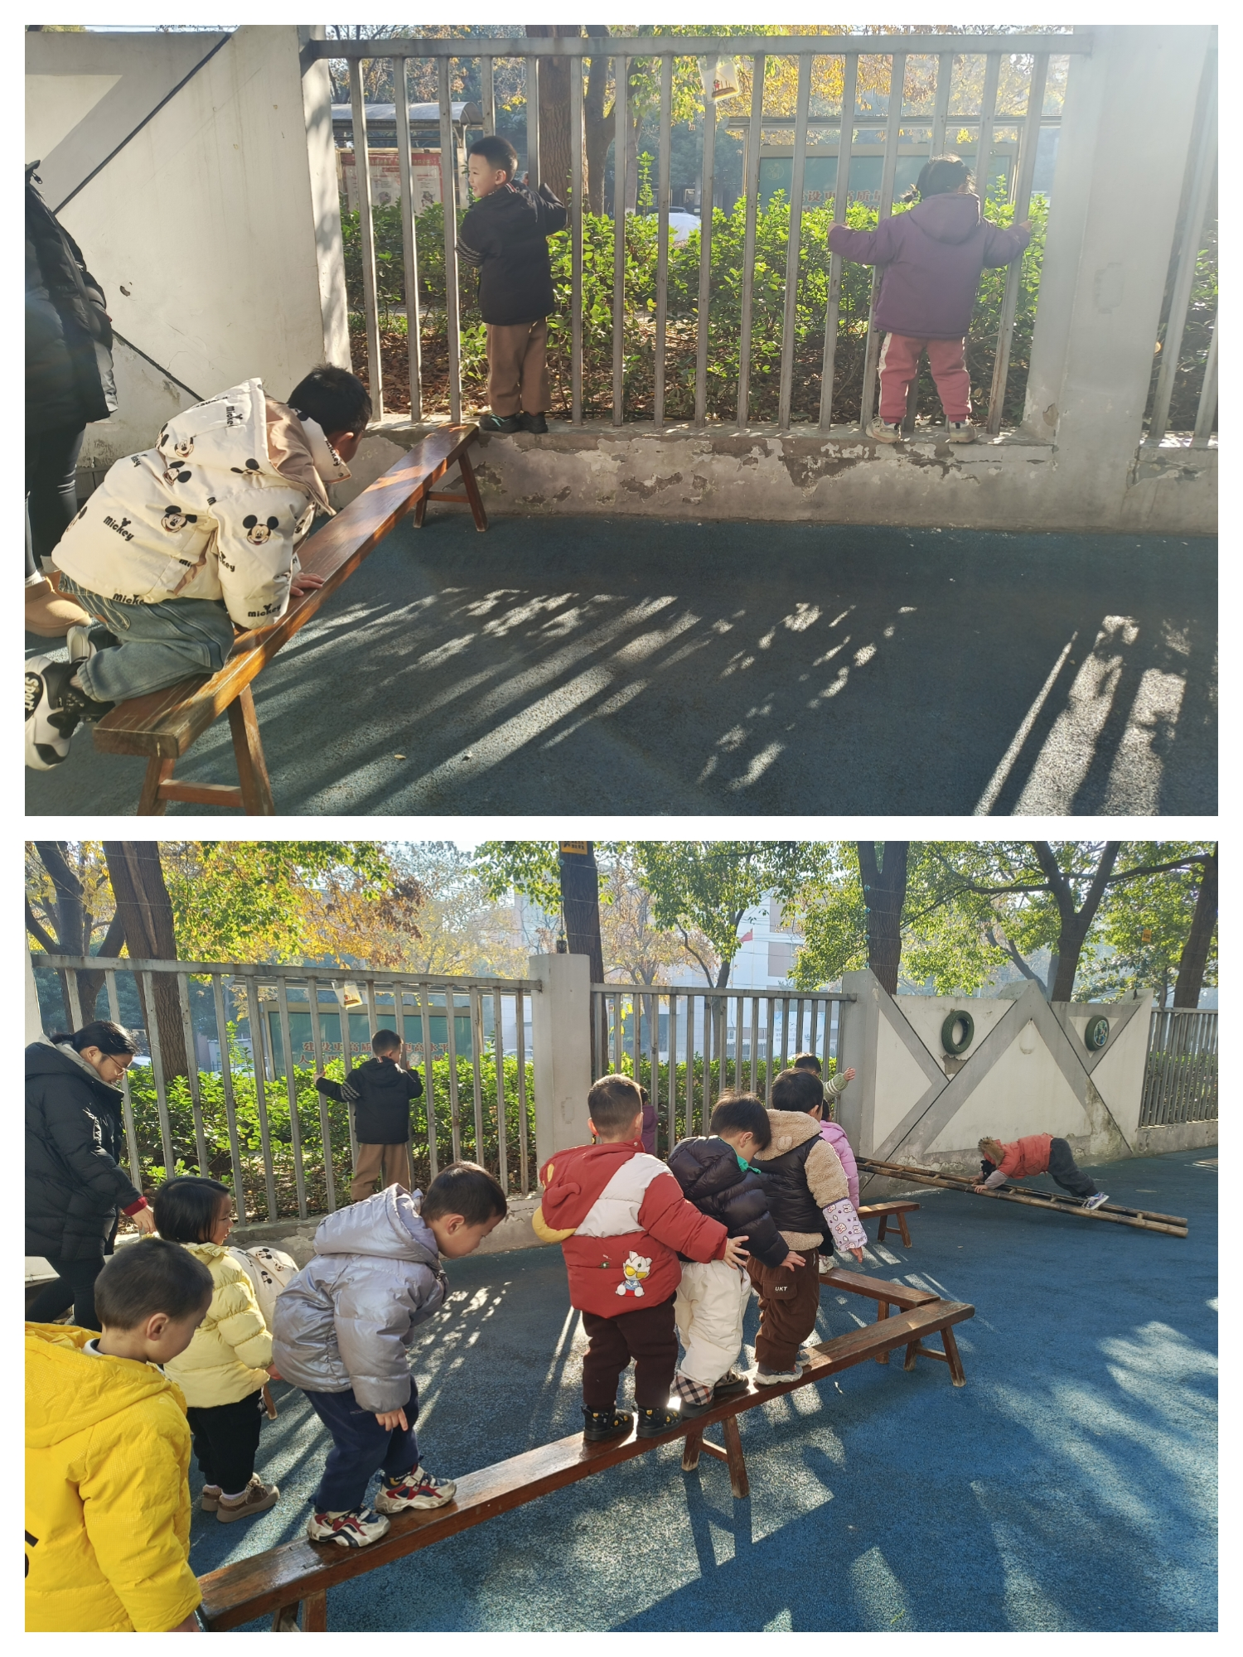

**区域游戏**

今天区域游戏时间，孩子们根据自己的想法选择了自己喜欢的游戏，并能按照游戏规则进行尝试探索。在今天的游戏中有的宝宝在益智区玩穿衣服的游戏；有的宝宝在娃娃家烧菜、榨果汁、吃饭；有的在建构区玩磁力片；有的在生活区玩有趣的蛋托。部分小朋友没有去选择区域进行游戏。

**集体活动情况：**

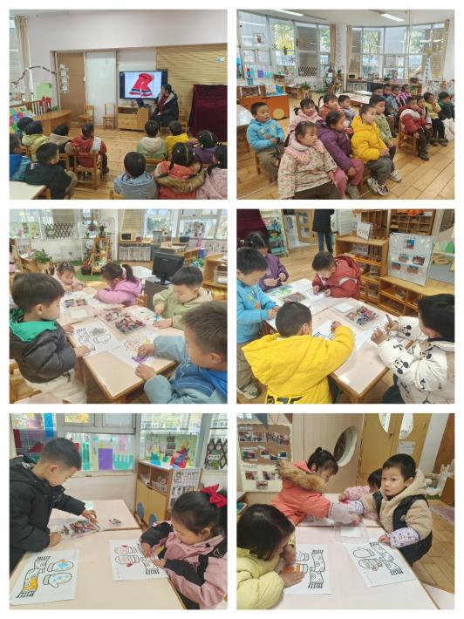**美术：漂亮的围巾、手套**

这是一节装饰类美术活动。装饰画有多种，如：纯线条装饰、图形装饰、点线装饰等。本次活动引导幼儿用线条、图形等基本图案在有围巾、手套形状的纸上进行对称装饰并涂色，从中感受对称美，发展幼儿的手指小肌肉群。

冬天天气寒冷，我班幼儿经常会戴上漂亮的围巾、手套来幼儿园，他们对于围巾、手套的外形有一定的了解，但是他们没有有目的地去观察过围巾、手套上的线条、图形、图案等。在绘画活动中，部分幼儿着笔较轻，线条不流畅，且对于对称形式的绘画也接触得不多。在活动中冯育泽、韩雨彤、万弘一、顾奕凯、刘语辰、翁鸿泽、吴锦奕、祝嘉沁、孙堇禾、张艺彤、高蝶珺、汤语彤、刘瑞麟、黄宇骞、陆博渊、李泓硕尝试用不同线条、图形等图案在围巾、手套上进行装饰，感受对称美；愿意大胆参与装饰活动，感受装饰活动的乐趣。

**生活活动情况：**

1.午餐情况：

今天的午饭吃的是暖冬三文鱼烩饭、白萝卜排骨汤。大部分小朋友们能叠好湿巾，安静进餐。吃完饭后可以自己主动洗手漱口擦嘴巴。今天所有小朋友都把饭吃完了。

2.午睡情况：

午睡时，孩子们都能在老师的提醒下整理好鞋子，个别小朋友还会自己叠好裤子。今天午睡大部分小朋友都睡着了，高蝶珺、翁鸿泽睡着的时间比较晚。

**家园合作：**

1. 今天下发的伙食调查问卷大家记得明早带过来哦。